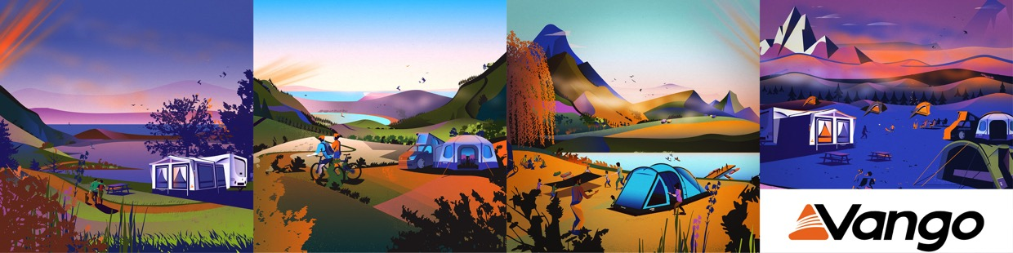
Oktober 2023 | Pressemitteilung VANGO

„Earth Collection“
Erdsammelzelte aus recyceltem Polyester
Erdsammelzelte? Was ist das? In diesem Fall ist es ein charmanter Übersetzungsfehler einer nicht fehlerfreien Software. Die Earth Collection (oder eben: Erdsammeln) ist eine umfangreiche Produktkollektion des schottischen Zeltspezialisten Vango über sein gesamtes Sortiment hinweg. Die Earth Collection umfasst technische Ein- bis Dreipersonen-Zelte, große Familienzelte, Schlafsäcke fürs Trekking und Vanlife, Camping-Stühle und Drive-Away-Vorzelte.
Für alle Produkte der Earth Collection gilt: Sie werden zu einem überwiegenden Teil oder sogar komplett aus recyceltem Einweg-Kunststoff hergestellt. Über 8.000.000 alte, gebrauchte PET-Flaschen dienen als Rohstoff für die Produkte der Vango Earth Collection. Die Recycling-Qualität wurde in den letzten Jahren kontinuierlich derart verbessert, dass die Zelte, Rucksäcke, Schlafsäcke und Camping-Möbel der Earth Collection den Modellen aus neu entwickelten Materialien in nichts nachstehen. Ein Schritt hin zu nachhaltigerem Leben und Reisen: wer unbedingt ein neues Zelt benötigt, weil sein altes nicht mehr reparabel ist (Vango bietet übrigens einen Reparaturservice an!), findet in der umfangreichen Earth Collection bestimmt das richtige Modell für kommende Outdoor-Abenteuer. Folgend einige Beispiele aus der Vango Earth Collection, die insgesamt über 60 Modelle umfasst.

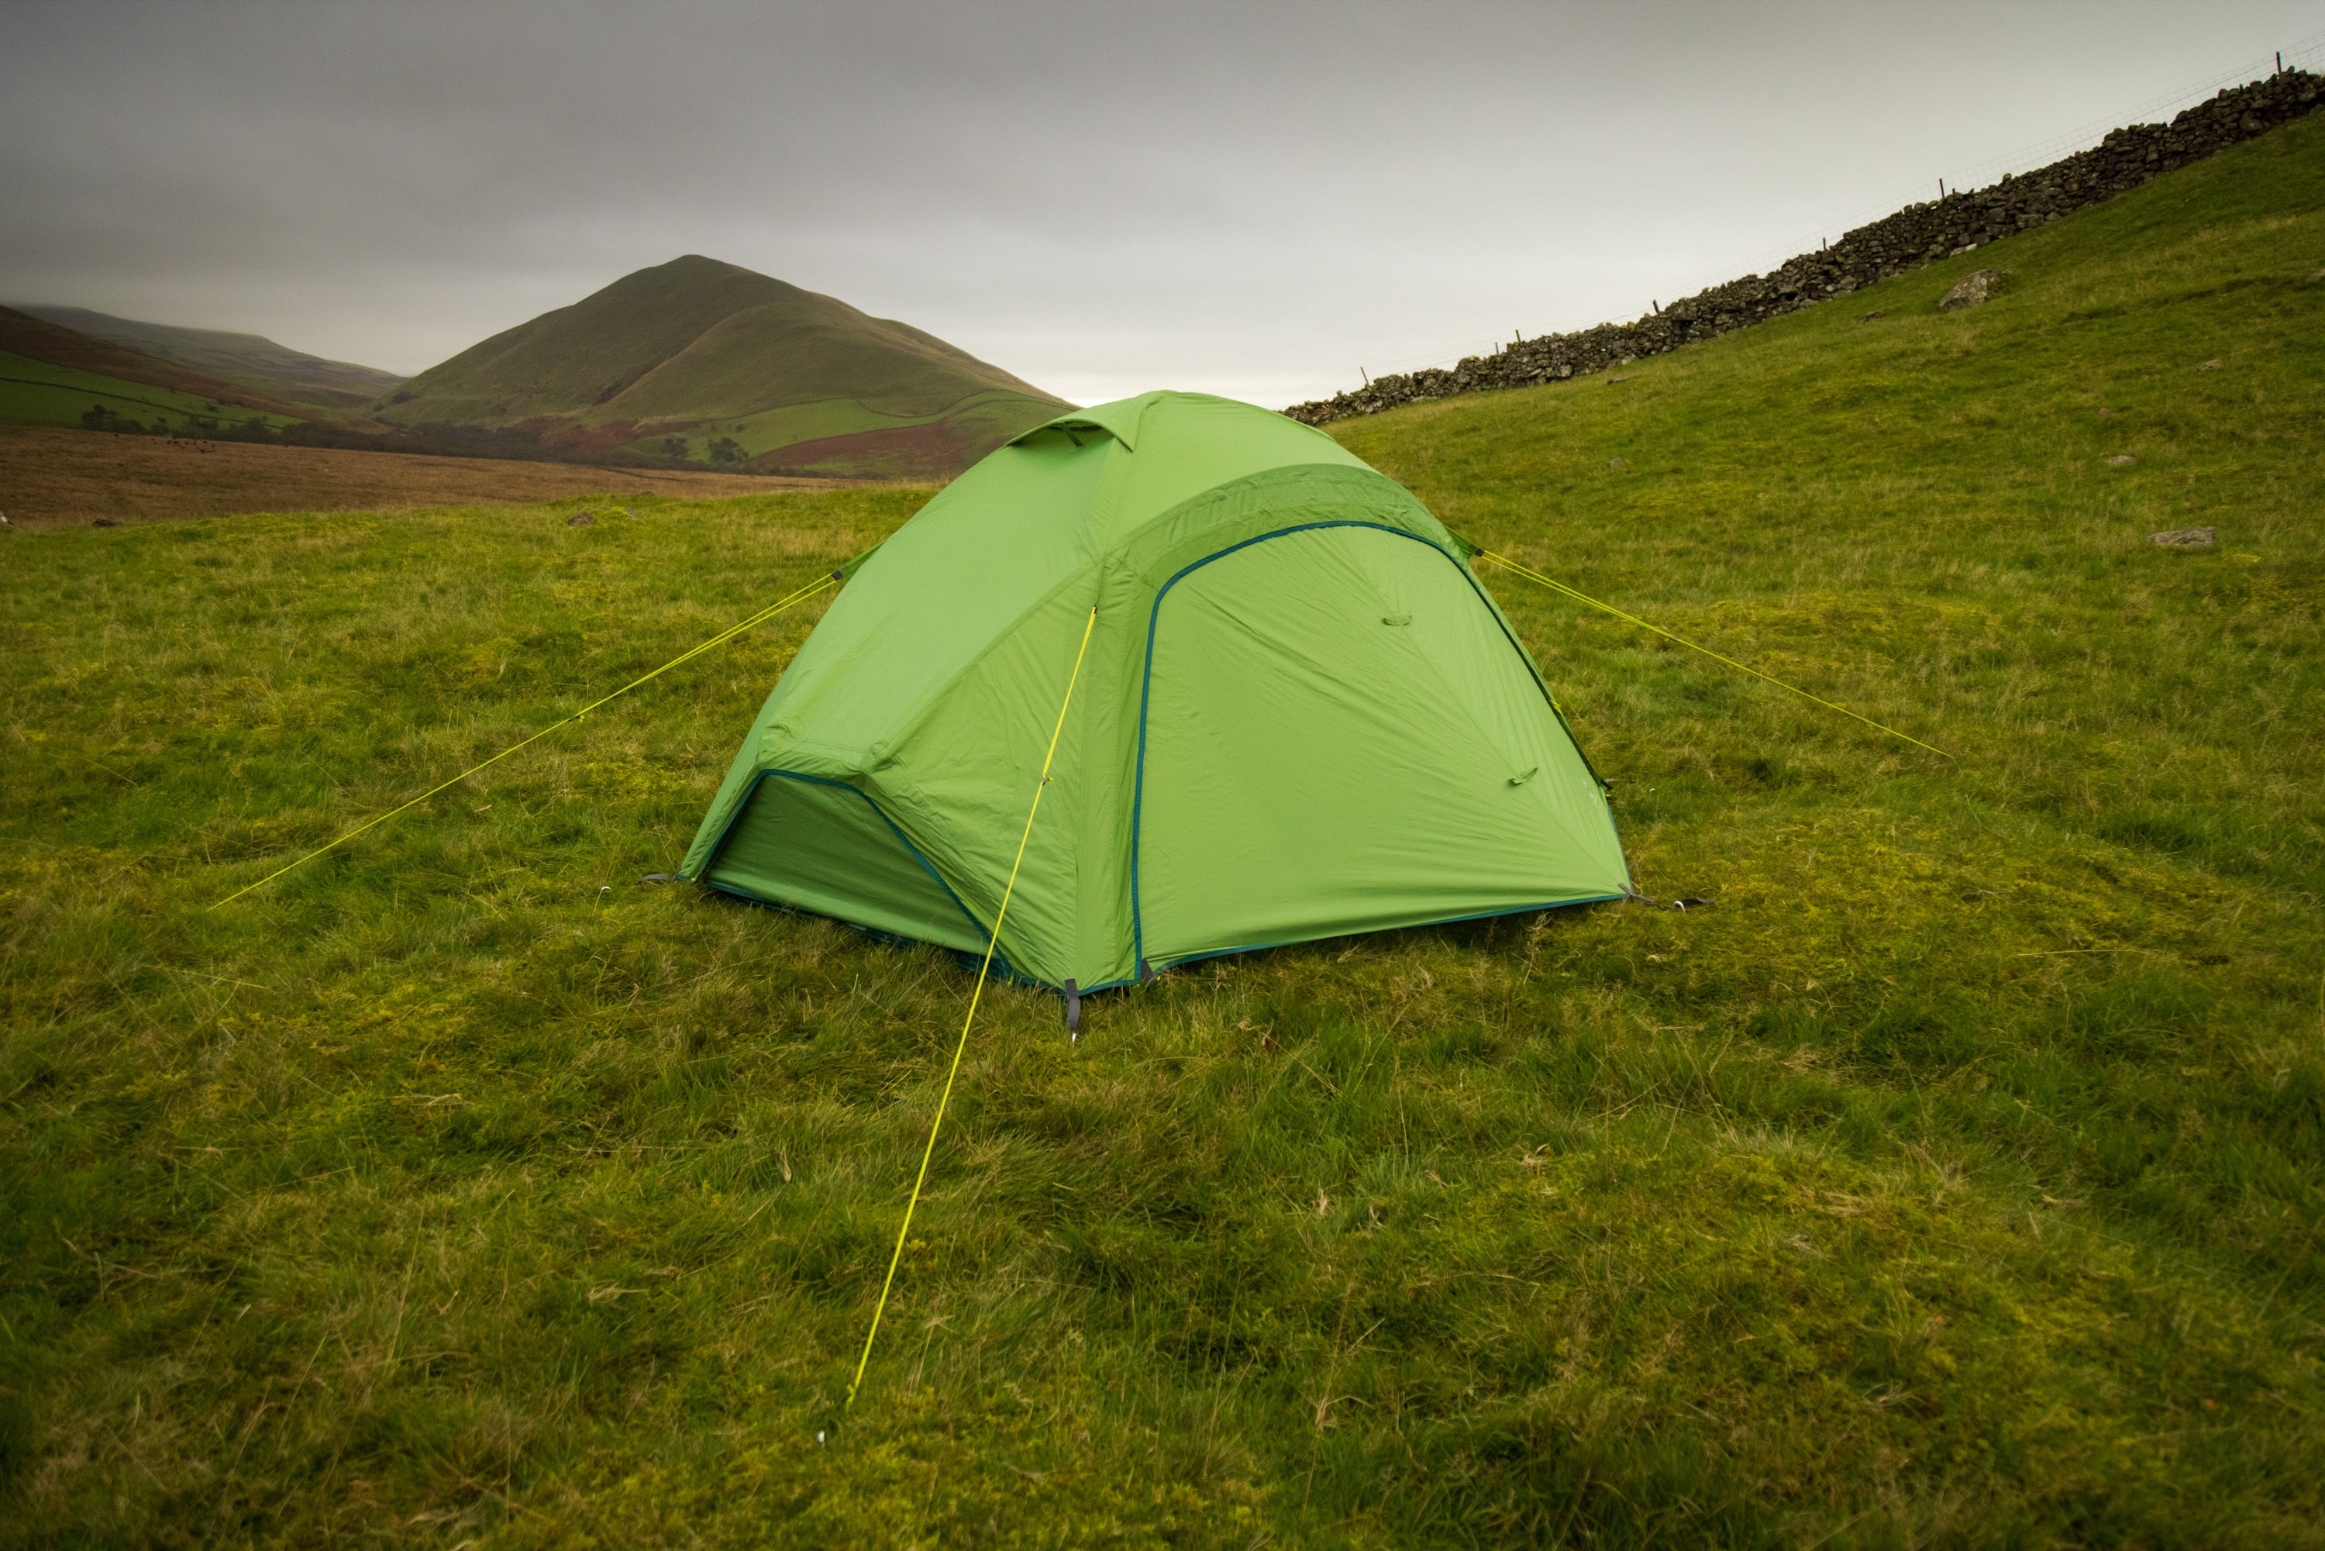
Trekkingzelt: Tryfan
Maximaler Komfort, durchdachte Details, Vielseitigkeit und natürlich Rundumschutz: Das Tryfan (als Versionen für 2- und 3 Personen) verfügt über einen großen Innenraum mit steilen Seitenwänden und damit viel Platz, Sitzkomfort und Kopffreiheit.
2 extra große Lüftungen vorne und hinten und 2 Mesh-Türen auf jeder Seite sorgen für optimale Belüftung. Das leichte Protex Eco 70D-Außenmaterial (3.000 mm HH) ist komplett aus recyceltem Polyester hergestellt. Das Innenzelt wird zuerst aufgestellt und steht auch alleine. Bei schlechtem Wetter können alle Belüftungsöffnungen mit Reißverschlüssen sicher verschlossen werden. Die Bodenplane ist robust und mit 6.000 mm HH auch auf Druck wasserdicht, das PowerLite 7001-T6 Alu-Gestänge ist leicht und extrem stabil. Ein sehr vielseitiges Zelt für Abenteuer in vielen Klimazonen rund um den Globus.
Gewicht: 3,6 kg (bzw. reduziert 3,3 kg), UVP: 340 Euro.
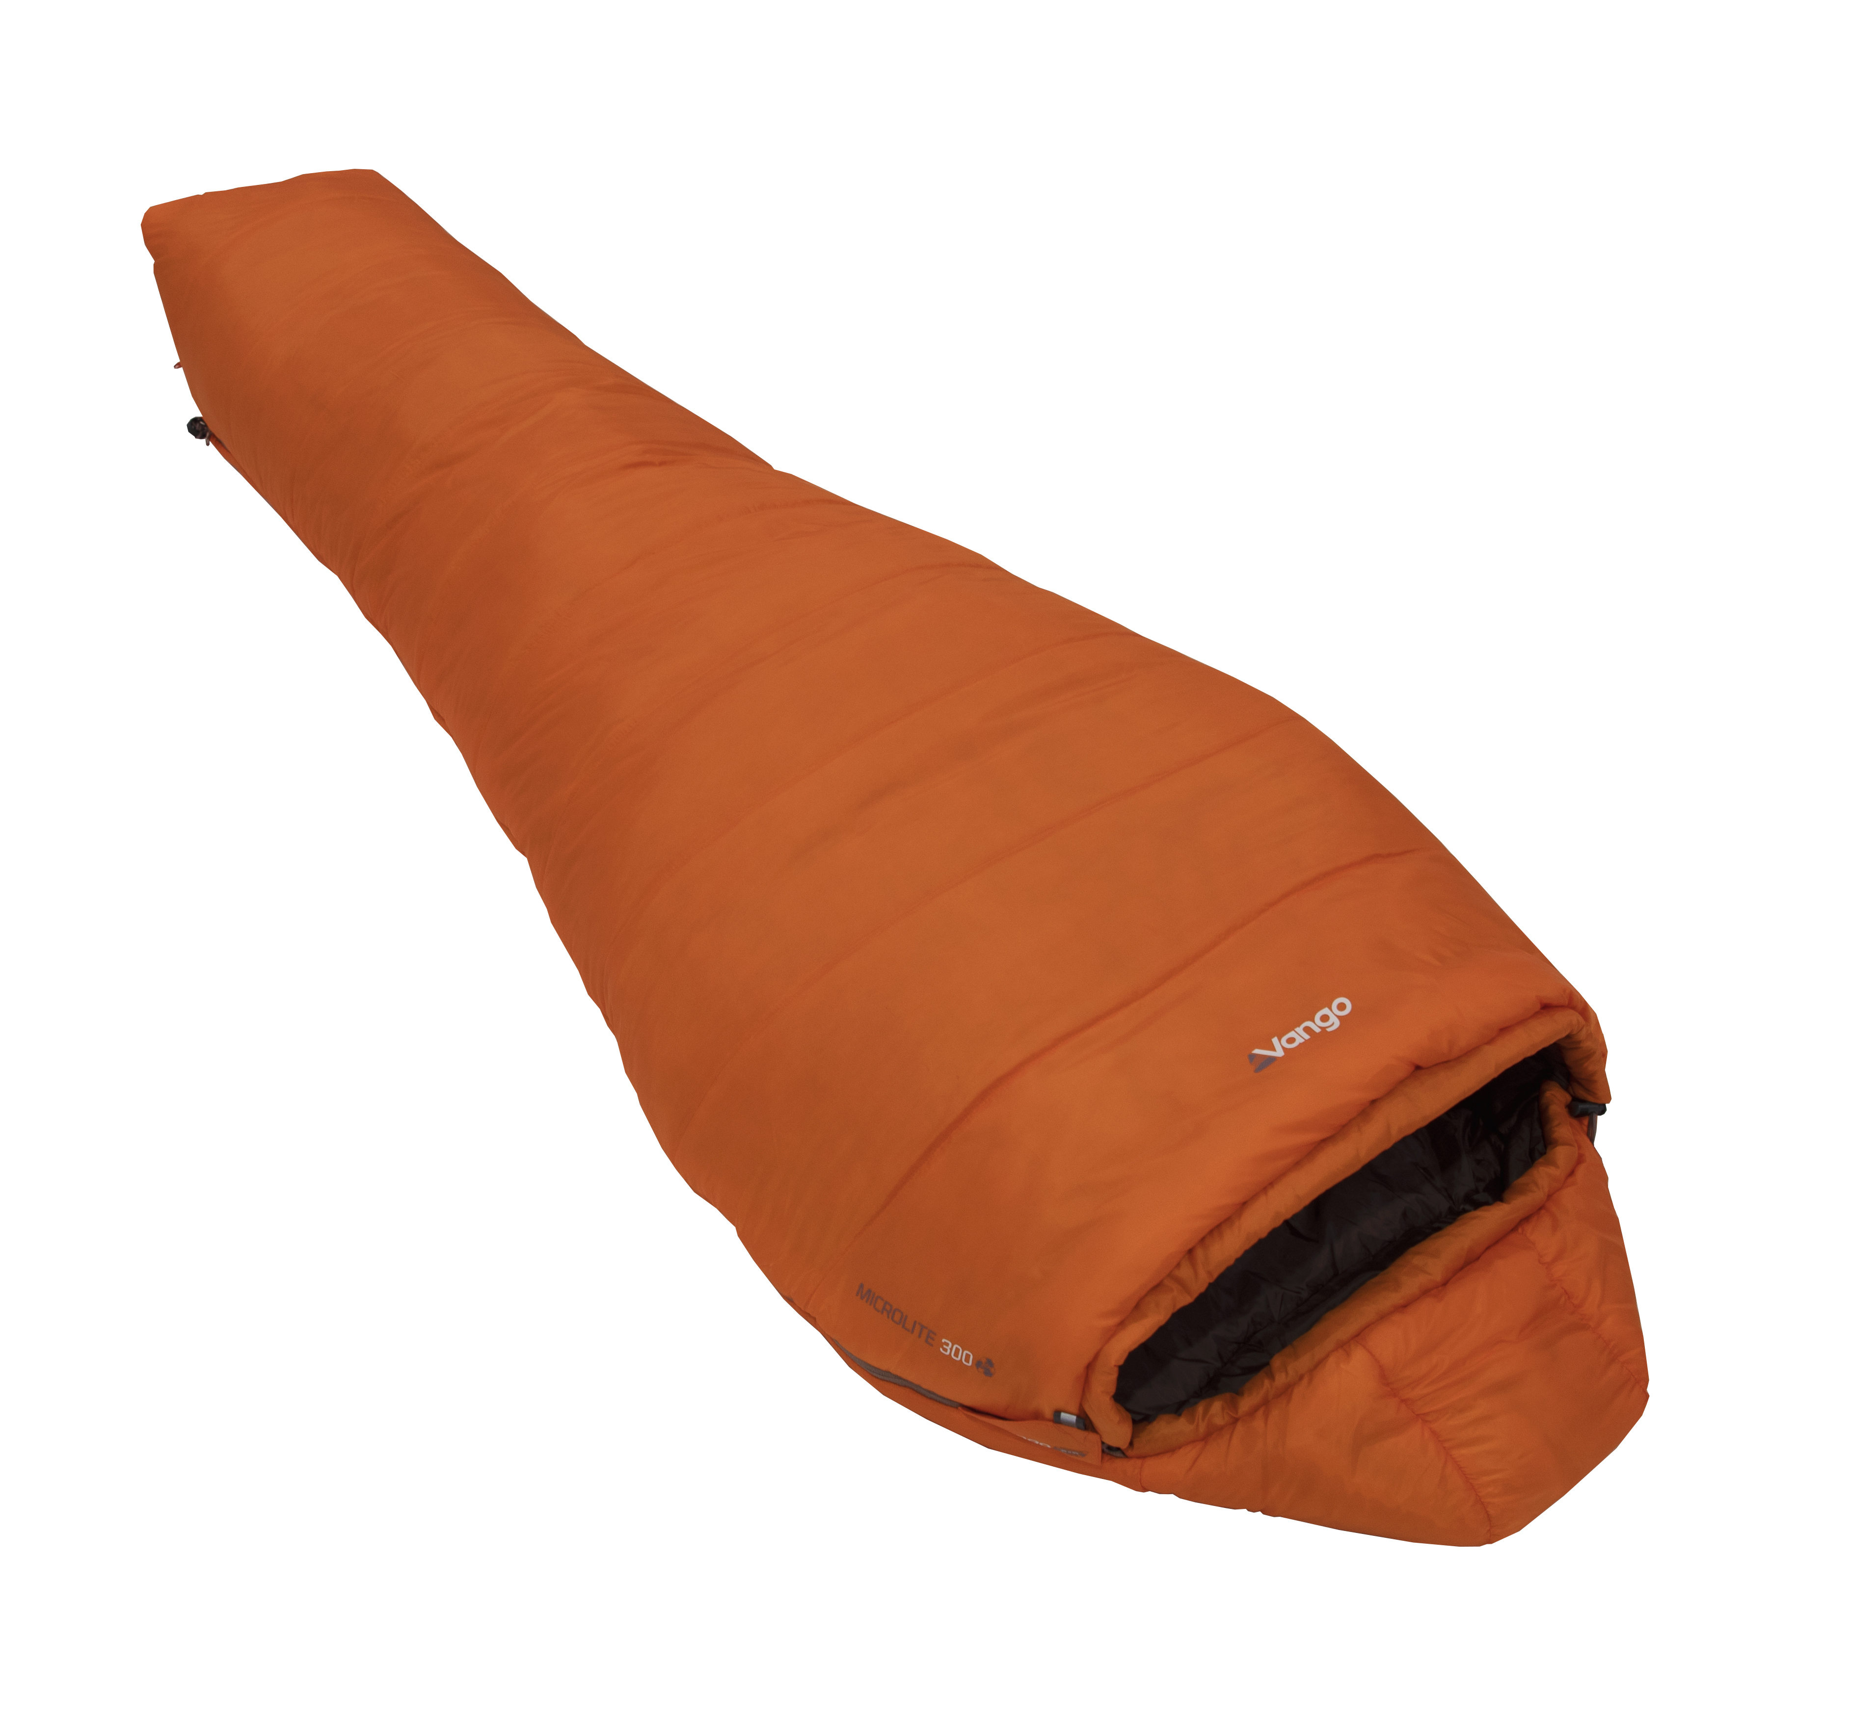
Schlafsack Microlite 300
Der leichte Allround-Schlafsack wird aus Polair® Active Eco Futter und
Außenmaterial hergestellt, einem wasserabweisenden, komplett recycelten
20D 400T Diamond Ripstop Polyester. Er besitzt eine leistungsfähige 4T Eco
Synthetik-Isolierung mit einer cleveren Konstruktion, welche die Wärmeleistung erhöht. Der Komfortbereich des Microlite 300 liegt knapp an der Frostgrenze, das Gewicht knapp an der Kilogrenze – ein sehr guter Wert für einen nässeunempfindlichen, wasserabweisenden Kunstfaserschlafsack. Der Preis dürfte in dieser Kategorie ebenfalls ziemlich außergewöhnlich sein.
Gewicht: 1060 Gramm, UVP: 115 EUR

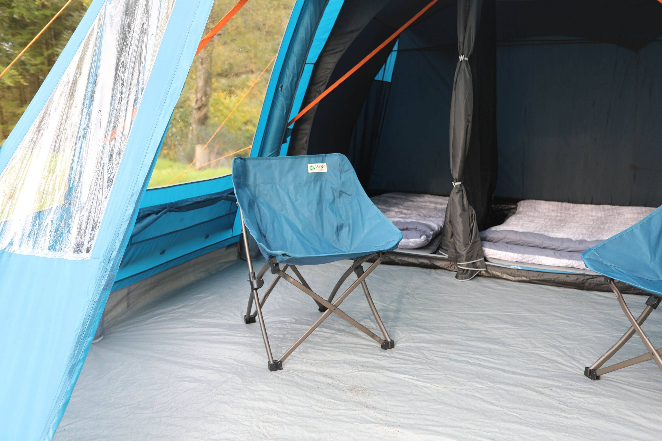
Campingstuhl: Aether
Der Vango Aether Stuhl besteht aus unserem recycelten EcoStem-Gewebe mit stilvollem, geprägtem Design, das zu 100 % aus recyceltem Einwegkunststoff aus 12 PET-Flaschen hergestellt wird. Das faltbare Wrap-Around-Design sorgt für einen einfachen, platzsparenden Transport, Stabilität und eine gemütliche Sitzposition. Der bronzefarbene Stahlrahmen ist kompakt und bis 100 kg ausgelegt.
Gewicht: ca. 3,6 kg, UVP: 65 EUR

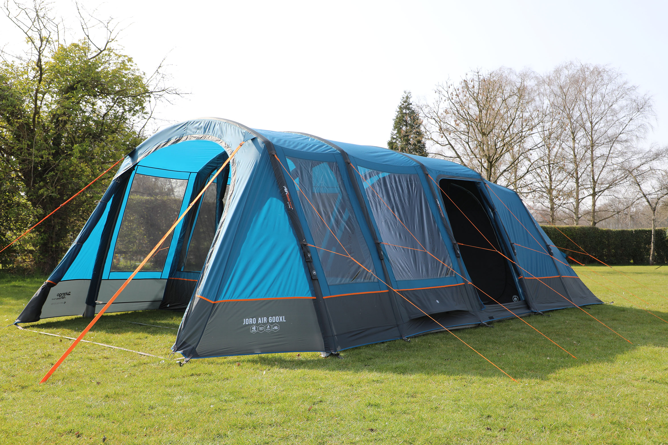
Familienzelt: Joro Air 600XL Sentinel Eco
Das aufblasbare 6-Mann-AirBeam®-Zelt Joro Air 600XL besteht aus Sentinel Eco Dura-Gewebe mit 4.000 mm Wassersäule, das aus 281 recycelten PETlaschen hergestellt wird. Ein zusätzlicher Zeltbodenschutz verlängert die Lebensdauer des Zeltes. Das revolutionäre AirBeam S.I Pro® Single Point Inflation System macht das Aufstellen sehr einfach und schnell: Alle 5 Luftgestängebögen werden über ein einziges zentrales Ventil aufgepumpt. Getönte Diamond Pro-Fenster und kippbare Vorhänge bieten zusätzliche Privatsphäre und Isolierung, während die Midnight Bedrooms das Morgenlicht fernhalten. Eine gute Wahl für Familien oder Gruppen, die ein gut durchdachtes und vielseitiges Zuhause auf dem Campingplatz suchen.
Gewicht: ca. 31 kg, UVP: 1765 EUR

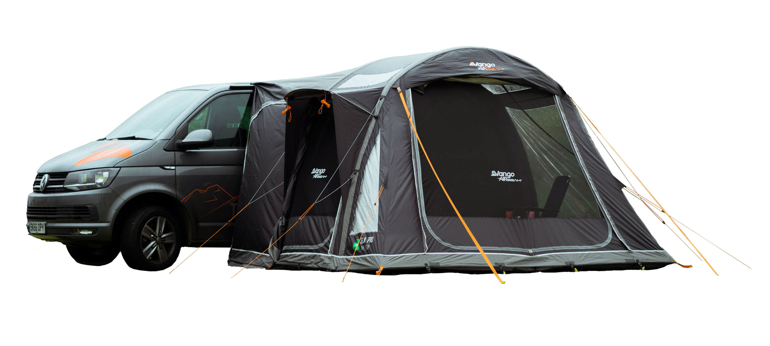
Drive-Away-Vorzelt: Kela Pro Air Low
Das Kela Pro Air ist das kompakteste Modell der Eco Pro-Vorzeltkollektion und aus Sentinel Eco-Gewebe gefertigt, für das rund recycelte 200 PET-Flaschen ein neues Leben erhalten. Das Sentinel Eco 420 Denier Doppel-Ripstop-Gewebe (UPF50) setzt mit einer Wassersäule von 6.000 mm und getapten Nähten neue Maßstäbe in Puncto Haltbarkeit, Reißfestigkeit und absoluter Wasserdichtigkeit. Dank Vangos innovativer AirBeam®-Technologie ist das Zelt in wenigen Minuten aufgebaut und das TBS®II Tension Band System sorgt dafür, dass es auch bei Gewitter und Sturm stehen bleibt. Eine optionale Schlafkabine schafft einen zusätzlichen Schlafplatz für bis zu zwei Personen.
Gewicht: ca. 19 kg, UVP: 1110 EUR

###

Über Vango
Vango wurde 1966 im Westen Schottlands gegründet und hat seinen Sitz nach wie vor am Tor zu den spektakulären schottischen Highlands in der Firmenzentrale in Port Glasgow. Vango stellt Zelte, Vorzelte für Campervans und Caravans und Ausrüstung für Familien her, die komfortabel campen, für Abenteurer, die leicht und wild unterwegs sind, und für Bergsteiger, die unter extremen Bedingungen überleben wollen. Vom Campingplatz bis zum Gipfel, vom Wanderweg bis zum Berg, Vango-Produkte ermöglichen es jedem, draußen zu sein und die freie Natur zu genießen.
Vango hat eine lange und denkwürdige Geschichte in der Entwicklung und Herstellung von Outdoor-Ausrüstung. Von der bahnbrechenden AirBeam®-Zelttechnologie im Jahr 2011 über den Flug eines Zeltes ins Weltall im Jahr 2012 bis hin zur Einführung der AirBeam®-Technologie in eine Reihe von AirAway™-Vorzelten und AirAwnings™ für Wohnmobile, Wohnwagen und Reisemobile - Vango war schon immer Vorreiter in Sachen Design und Innovation.
Camping Recycled, das Nachhaltigkeits-Outlet von Vango, setzt sich dafür ein, dass so wenig Outdoor-Ausrüstung wie möglich verschwendet wird, indem es Zelte und Vorzelte wiederaufbereitet. Wenn Produkte nicht mehr zu reparieren sind, entfernt das Team alle Teile, die wiederverwendet werden können, und verwendet diese für die Reparatur anderer Zelte und Vorzelte. http://www.vango.co.uk

Über die AMG-Gruppe
Mit Wurzeln, die bis ins Jahr 1847 zurückreichen, vereint die AMG Group eine Familie von vertrauenswürdigen Marken, die sich auf die Freude an der Natur konzentrieren. Als Eigentümer einiger der führenden Marken Großbritanniens ermöglicht es uns unser Pioniergeist, kontinuierlich zu lernen und zu wachsen, großartige Ausrüstungen zu entwickeln und starke Partnerschaften aufzubauen. http://www.amg-group.co

